MASTER of ART REMBRANDT

History

ヴィスコンティは17世紀の有名な画家、レンブラントとして知られているレンブラント・ハルメンソーン・ファン・レインからインスピレーションを受けています。
彼は今まで誰も成し得なかった地上と精神生活の間の融合を表現する天才でした。彼は”キアロスクーロ技法（明暗法）”と呼ばれる優れた色彩技法を駆使し、彼のヴィジョンを絵画に反映させています。そのテクニックはヴィスコンティに取り入れられ、ウイスコンティは慎重に美しい色彩豊かなレジンを選び、磨くことによりその技術を解釈し、1つとして同じものが無い、本物のマスターピースの様な特別感のある作品を創りだしています。

Note

レンブラントにはユニークなマグネットクロージングシステムを搭載しており、開閉がとても容易です。通常のスナップシステムとは異なり、緩くなりづらい構造です。
メタルリングには特別装飾が施されています。キャップ上の有名なマイペンシステムにより、ヴィスコンティのレギュラーペンは個性豊かなあなただけのペンにする事が出来ます。
クリップはヴィスコンティ独特のブランドの起源であり、フィレンツェのポンテ・ ベッキオ橋からインスピレーションを受けています。形とサイズは普段使いに最適なコレクションです。
自身のサインを特別なシンボルにしたいと願う若い世代の作家の為に作られました。
2018年ヴィスコンティは4つの新しいカラーをコレクションに追加しました。
- クラシックピンク
- キアロスクーロ技法を表現した3色（ブラックにレッド/グリーン/オレンジのミックス）

Technical Features

ライティング | 万年筆、ローラーペン、ボールペン
ペンサイズ | レギュラー
ニブ | スチールスモールニブ
ポイント | F ,M,B
フィリングシステム | 万年筆：カートリッジ（コンバーター）  ローラーペン：A40  ボールペン：A38
既存カラー | ブライト ブルー、ブライト レッド  ブライト ブラック、ブライト ホワイト
2018年新色 | ピンク、ダーク フォレスト  エクリプス、トワイライト
メタルトリム | パラジウム プレーティッド
マイ ペン システム | 各ペンのトップには強力なマグネットのメタル製ヴィスコンティロゴが標準装備されています。このロゴはイニシャル、星座のシンボル、天然石に取り替える事が出来ます。
素材 | レジン
価格 | 万年筆：22,000円  ローラーペン：21,000円  ボールペン：20,000円

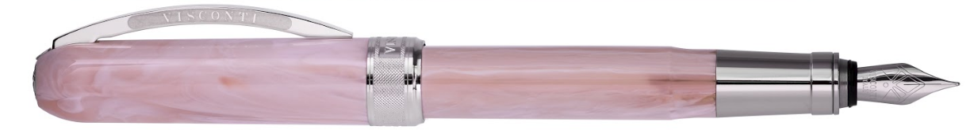
PINK

TWILIGHT
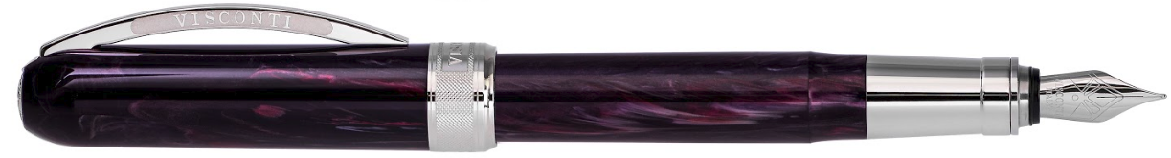

DARK FOREST

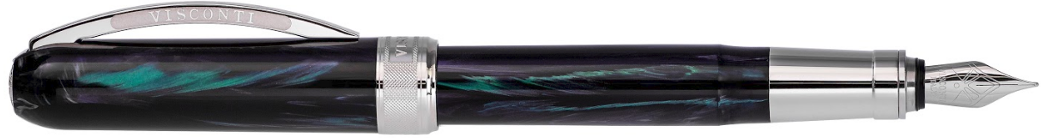

ECLIPSE

